湖南省动力工程学会文件

湘动力学〔2026〕3号
关于开展2026年度优秀论文评选的通知

各会员单位、专委会：
为推动我省能源动力领域科技进步，促进学术交流，湖南省动力工程学会（以下简称“学会”）根据《湖南省动力工程学会优秀论文评选办法》，拟组织开展2026年度优秀论文评选工作，对评选出的优秀论文进行表彰，以激发动力科技工作者的探索发现、创新创造的热情，希望各会员单位、专委会积极组织相关领域的专家、科技人员、工程师及高校师生踊跃投稿。现将有关事项通知如下：
一、征文主题
双碳引领·数智赋能——湖南能源动力绿色低碳与高质量发展
二、征文分主题
（一）火电高效清洁与灵活性
1.煤电机组深度调峰、灵活性改造关键技术与工程应用
2.超（超）临界机组高效节能、低氮燃烧与污染物全流程控制
3.火电CCUS、碳捕集利用与封存技术及本地化应用前景
（二）可再生能源与多能互补
4.水电、风电、光伏等可再生能源高效发电、并网消纳与安全稳定控制
5.氢能制备、储运、燃料电池及综合利用技术
6.抽水蓄能、电化学储能、压缩空气等新型储能技术集成与优化
7.综合能源系统（冷、热、电、氢）规划、运行优化与示范
（三）智能动力与数字孪生
8.电厂（电站）智能控制、智能运维、故障诊断与预警
9.动力装备数字孪生、仿真优化与全生命周期管理
10.电站自主可控DCS、工控安全与国产化替代技术
（四）动力设备与前沿交叉
11.量子技术、新材料、先进制造交叉创新应用
12.能源动力领域碳管理相关研究及应用
13.人工智能技术在能源动力领域的融合应用卫星遥感遥测技术
14.卫星遥感遥测等前沿技术
（五）其他
15.矿山冶金等动力技术的研究与应用
16.节能减排、能效提升及绿色转型等方面的研究与实践
17.能源经济及管理最新研究成果
三、时间节点
1、6月1日启动论文征集。
2、8月31日论文提交截止。
3、9月30日完成论文评审。
4、10月召开学会六届四次理事会，表彰优秀论文。
四、征文要求
1、本次论文征集只收录未公开发表的论文，拒绝一稿多投。
2、第一作者每人限投2篇。同一作者，限投3篇。
3、论文分学术性论文、技术性论文和综述性论文3类，请予以标注。
4、推荐单位在推荐优秀论文前应当征得该论文作者的同意。
5、请勿涉及保密内容，作者对论文内容真实性和客观性负责。
五、征文说明
1、所有论文均由有推荐资质的会员单位或专委会集中投稿，学会不接受个人投稿，论文模版见附件1。
2、推荐单位应提供正式的“湖南省动力工程学会优秀论文评选推荐表”（见附件2）。
3、推荐单位将征集的优秀论文电子版及推荐表，打包发送至学会邮箱：HPES1992@163.com
4、征文咨询可与学会秘书处联系，联系人电话：刘武林18973102358；朱光明13875858421
六、其他
1、学会将印制“湖南省动力工程学会2026年度优秀论文集”发放到会员单位和专委会。
2、除作者向学会秘书处事先特别声明外，投稿论文将默认作者已同意授权学会推荐使用，优秀论文将推荐至《湖南电力》、《大众用电》等期刊优先发表。

湖南省动力工程学会
2026年5月29日

附件1：论文参考模版
附件2：湖南省动力工程学会优秀论文评选推荐表

附件1
论文参考模板

标题（科技论文的标题应简明、恰当、完整，一般不宜超过20字，尽量不用缩写词语及标点符号）
张三¹，王五²
（1．国家电网有限公司长沙供电分公司，湖南 长沙 410007；
2．湖南大学电气工程学院，湖南 长沙 410007）
摘 要：摘要是对论文的内容不加注释和评论地简洁陈述，扼要地说明研究工作的目的、方法、结果和结论，突出本文的原创性，其中结论是重点。摘要中避免使用图、表、参考文献、复杂的公式和复杂的化学式。摘要使用第三人称，避免在摘要中使用“本文”“作者”等字样。摘要长度300字左右。摘要一般写作格式为：针对…….问题，提出了…….方法，利用…….原理，对…….方法进行了改进，使…….在…….方面理论上得以提高。以…….为内容做实验，试验结果为…….，这表明，所提出的方法具有……新进性（给出关键数字）等。
关键词：（一般文章选取关键词3-8个，关键词之间用分号隔开）
中图分类号： 文献标识码：
Title
ZHANG San¹, WANG Wu²
(1.State Grid Changsha power company, Changsha 410007, China;
2. School of Electrical Engineering, hunan University, Changsha 410007, China)
Abstract: The abstract is a summary of.
Keywords: （关键词以上部分均要求英文给出）

0 引言
口口口口口口口 (简要说明研究工作的主要目的、范围，即为什么写这篇论文和要解决什么问题。不列图表、数学公式的推导。引言写作一般包括四个方面：（1）前人研究的结果与分析；（2）本研究的目的和意义；（3）采用的方法和研究途径；（4）最重要的研究成果。以上内容可以都写，也可选择主要来写。)口口口口口口口口口口口口口口。

1 口口口口一级标题(层次标题是对每个层次中心内容的概括，其确定原则与论文标题相同。)
1.1 口口口口二级标题
1.1.1 口口口口三级标题
口口口口口口口 (正文是论文的核心部分，字数4000-8000。内容应实事求是、客观真切、准确完备、合乎逻辑、层次分明、简练可读。应充分阐明论文的观点、原理、方法及具体达到预期的整个过程，并且要突出“新”字。一般教科书中有的知识，在正文中不必赘述。语言应准确、简洁、可读。)口口口口口口口口口口口。
1.1.2 口口口三级标题
口口口口口口口 (为使全文内容层次分
明，应注意分章节、段落，分立小标题。)口口口口口口口口口口口口。
1.2 口口口口二级标题
口口口口口口口口口口口口口口口口口口口口口口口口口口口口口口口口口口口口口口口口口口，如图1所示。（图应依次编图号，有图的名称，在正文中有引导语。）
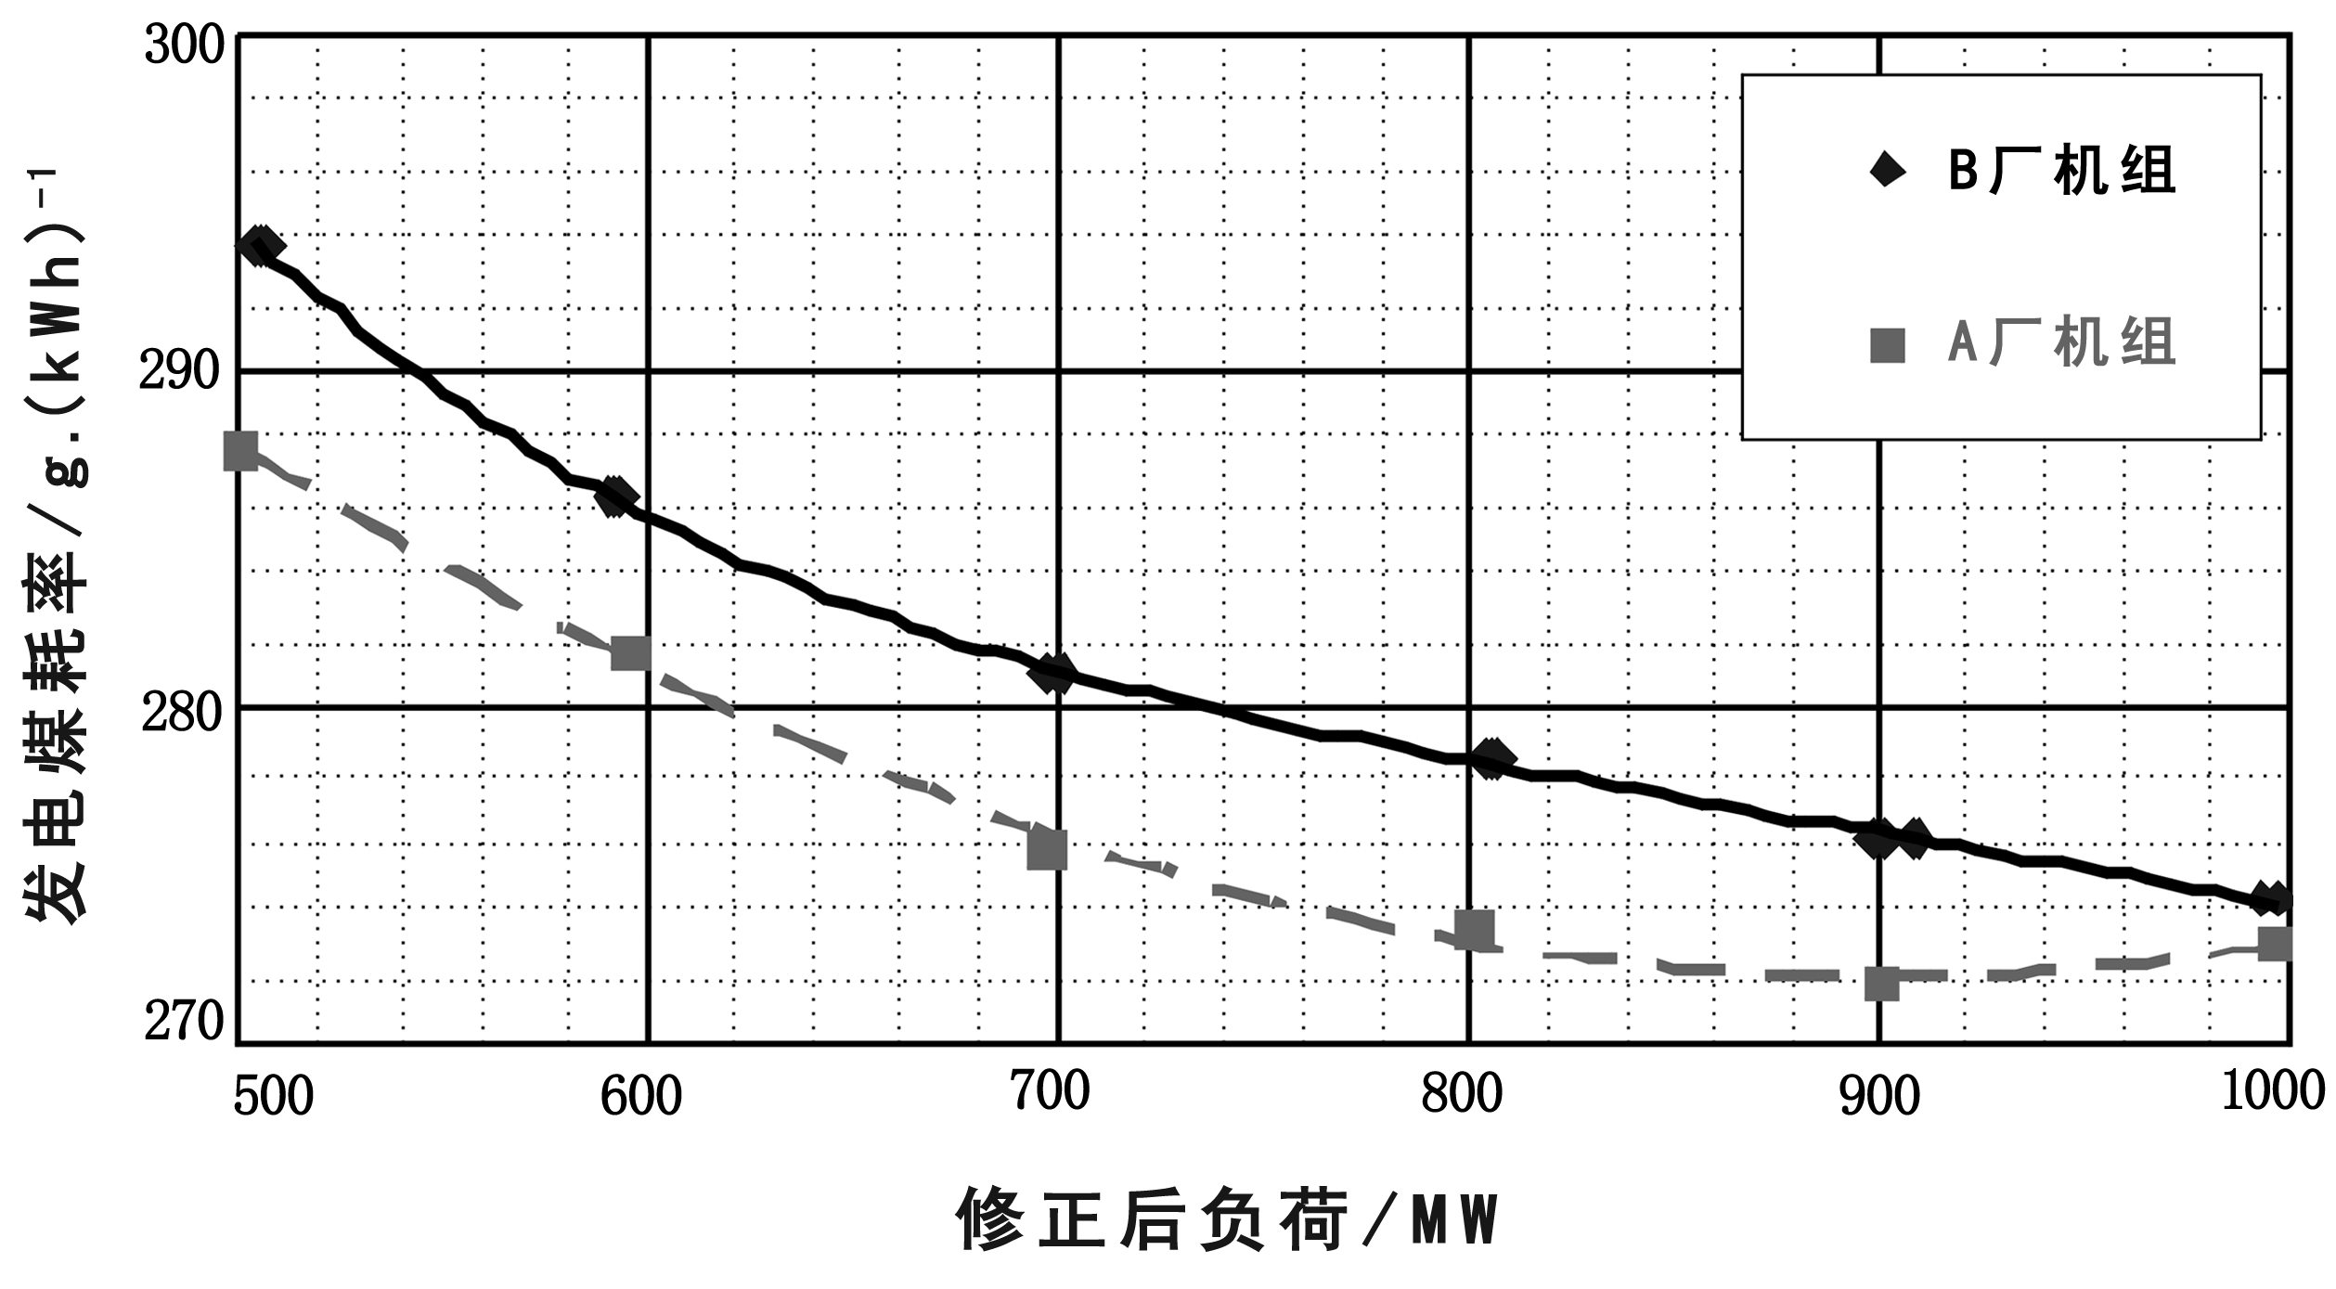
图1 变负荷运行后的发电煤耗
Fig.1 Power generation coal consumption under variable load operation‌‌
注：
1.全文插图不超过10幅。
2.横纵坐标须标明相应的量和单位（例如：P/kW）；坐标轴刻度线标在内侧。
3.图题和表题采用小五号黑体， 图注采用六号黑体。
4.文中所有图片请使用压缩包打包上传，图片要求JPG/PNG格式，尽量高分辨率(600ppi)。
5.文章图片宽度不超过7.5cm、高度不超过12cm，复杂图形的宽度不超过15 cm。
6.图序或表序后的说明文字请用中文和英文两种语言。

1.3 口口口二级标题
口口口口口口口 口口口口口口口口口文中公式采用带括号的阿拉伯数字单独连续编号，右对齐，如式（1）：
（1）
式中：a、b为三角形直角边长，m；c为三角形斜边长，m。对公式中符号的含义描述参考以上格式，“式中”二字不缩进，多个符号描述之间用分号隔开，不断行。
注：
1.论文中反应式、公式，按顺序编号。每个物理量第一次出现时务必介绍其物理意义、单位。
2.变量符号用斜体表示，不要使用多字母变量。式中不能用量的名称或描述量的术语表示，例：
正确：
错误：

2 口口口口一级标题
2.1 口口口口二级标题
口口口口口口口口口口口口口口口口口
口口口口口口口口口口口。如表1所示。（表内数据应精选，依次编表的序号，有表的名称、法定单位和符号，在正文中有引导语。）
表1 BMCR时燃烧器的主要设计参数
Tab.1 BMCR main design parameters of the burner
项 目 数值
单个喷嘴热功率(5台磨运行)/MW 58.6
一次风率/% 21.6
一次风速/(m·s⁻¹) 25
一次风温/℃ 75

2.2 口口口口二级标题
口口口口口口口口口口口口口口口口口口口口口口口口口口口口口口口口口口口口口口。

3 口口口口一级标题
3.1 口口口口二级标题
口口口口口口口口口口口口口口口口
口口口口。

口 结论
口口口口口口(结论是在文章的结尾时对文章的主要论点、结果进行的归纳与总结，应准确、简明、完整、有条理。结论不分节，也不应出现公式、插图、表格或参考文献。结论不应是正文中各段小结的简单重复，它应该以正文中的实验或考察得到的现象、数据的阐述分析为依据，指出主要内容：（1）由对研究对象进行考察或实验得到的结果所揭示的原理及其普遍性。（2）研究中有无发现例外或本论文尚难以解释和解决的问题。（3）与先前已发表过的（包括他人和作者自己）研究工作的异同。（4）本论文在理论上和实用上的意义及价值。（5）进一步深入研究本课题的建议。)

参考文献:（正文中参考文献使用阿拉伯数字单独连续编号，按在文中首次出现的次序，须在文章中引用的地方右上角用方括号注明编号顺序，文献编号不得有遗漏。在引言中应有一定数量的参考文献，对当前已有研究工作现状作充分的阐述。全文中参考文献数量应不少于20条。）

[l] 刘国钧，陈绍业.图书目录[M].北京:高等教育出版社，2001.
[21 金显贺，王昌长，王忠东，等，一种用于在线检测局部放电的数字滤波技术[J].清华大学学报(自然科学版)，2007，33(4):62一67.
[3J 电力负荷管理系统数据传输规约：DL/T 535-2009 [S].北京:中国电力出版社，2009.

作者简介:姓 名(出生年份)，性别，职称，从事的工作或者研究方向。

务请通信作者附上联系方式：联系人，手机号，固定电话，电子信箱，通信地址，邮编。

格式总要求：
1. 物理量单位用正体，物理变量符号用斜体（例：E/keV），矢量等符号用黑斜体（斜体加粗）。数字很大或很小使用科学计数法，使用6×10⁶/10⁻⁶等形式，不要使用E+06/E-06等形式）。不要使用已废弃的量的名称。
2. 使用国际标准的缩略词、符号和法定计量单位，符号及计量单位使用时应全文一致。正文中的缩略词在首次出现时写出全称，后附缩略词，并用括号括起，之后直接用缩略词，不再写全称。
3. 文章中的公式请使用公式编辑器书写。
4. 公式、图表和参考文献不要采用文件链接，参考文献序号不要采用自动编码。
5. 投稿时，请一并上传签字后的版权协议。

附件2
湖南省动力工程学会优秀论文评选推荐表
一、论文基本情况
论文分类： 学术性论文 技术性论文 综述性论文 序号：
推荐单位
论文名称
作者信息 | 姓 名 | 单 位
作者信息 | 通讯作者  姓 名 |  | 邮 箱
作者信息 | 通讯作者  姓 名 |  | 手 机
学科分类  名 称 |  |  | 代 码
计划、基金名称和编号（选填）：
论文简介：（包括研究背景、主要创新、作用与影响等内容，800字以内）

二、单位推荐意见
推荐单位
通讯地址 |  | 邮 编
联 系 人 |  | 电 话
电子邮箱 |  | 传 真
推荐意见：
声明：本单位遵守《湖南省动力工程学会优秀论文评选办法》及其有关规定，承诺遵守评审工作纪律，所提供的推荐材料真实有效。所推荐优秀论文已征得该论文完成人的同意，不存在任何违反《中华人民共和国知识产权法》和《中华人民共和国著作权法》等相关法律法规及侵犯他人知识产权的情形。如所推荐论文经证实有剽窃、作假等问题，愿意接受相应处理。

推荐单位（盖章）

年 月 日

基金项目：国家重点研发计划（XXXXXXXXXX）；国家电网公司科技项目（XXXXXXXXXX）。

